Câu 1:

Tạo Cookies

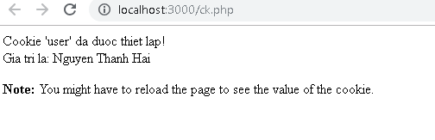

## Tạo 1 trang đăng ký người dùng với mật khẩu được mã hóa

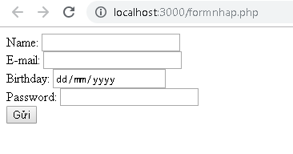

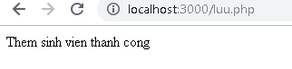

## Tạo form đăng nhập

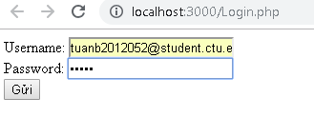

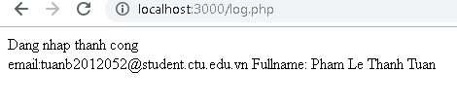

## Dùng Cookies lưu lại tên đăng nhập, email và điều hướng

## 

## 

Cau 2: Từ code kết nối với MySQL, bạn hãy tìm và trình bày code kết nối với các hệ quản trị CSDL khác như Oracle, SQL server, SQLite.

-Oracle

<?php

$db = "(DESCRIPTION=(ADDRESS_LIST = (ADDRESS = (PROTOCOL = TCP)(HOST = 192.168.1.34)(PORT = 1521)))(CONNECT_DATA=(SID=orcl)))" ;

if($c = OCILogon("system", "your database password", $db))

{

echo "Successfully connected to Oracle.\n";

OCILogoff($c);

}

else

{

$err = OCIError();

echo "Connection failed." . $err[text];

}

?>

Tài liệu kham khảo : <https://stackoverflow.com/questions/5947809/how-to-connect-an-oracle-database-from-php>

-SQL server:

<?php

$serverName = "serverName\\sqlexpress"; //serverName\instanceName

$connectionInfo = array( "Database"=>"dbName", "UID"=>"userName", "PWD"=>"password");

$conn = sqlsrv_connect( $serverName, $connectionInfo);

if( $conn ) {

echo "Connection established.<br />";

}else{

echo "Connection could not be established.<br />";

die( print_r( sqlsrv_errors(), true));

}

?>

Tài liệu kham khảo : https://www.php.net/manual/en/function.sqlsrv-connect.php

-SQLite:

<?php

// Đường dẫn lưu trữ file dữ liệu

$dbpath = '../sql-learning/sqlite/db.sqlite';

//Kết nối (PHP có extension sqlite)

$db = new SQLite3($dbpath);

//Truy vấn

$results = $db->query('SELECT * FROM Danhmuc');

//Đọc kết quả truy vấn

while ($row = $results->fetchArray())

{

var_dump($row);

}

$db->close();

?>

Tài liệu kham khảo : <https://xuanthulab.net/gioi-thieu-sqlite-va-thuc-hanh-lenh-sql.html>

Cau 3:

Cho biết class mysqli để hỗ trợ thực hiện những điều gì. Hãy liệt kê và mô tả các phương thức trong class mysqli (tham khảo ở  hoặc các tài liệu khác mà bạn tìm được).

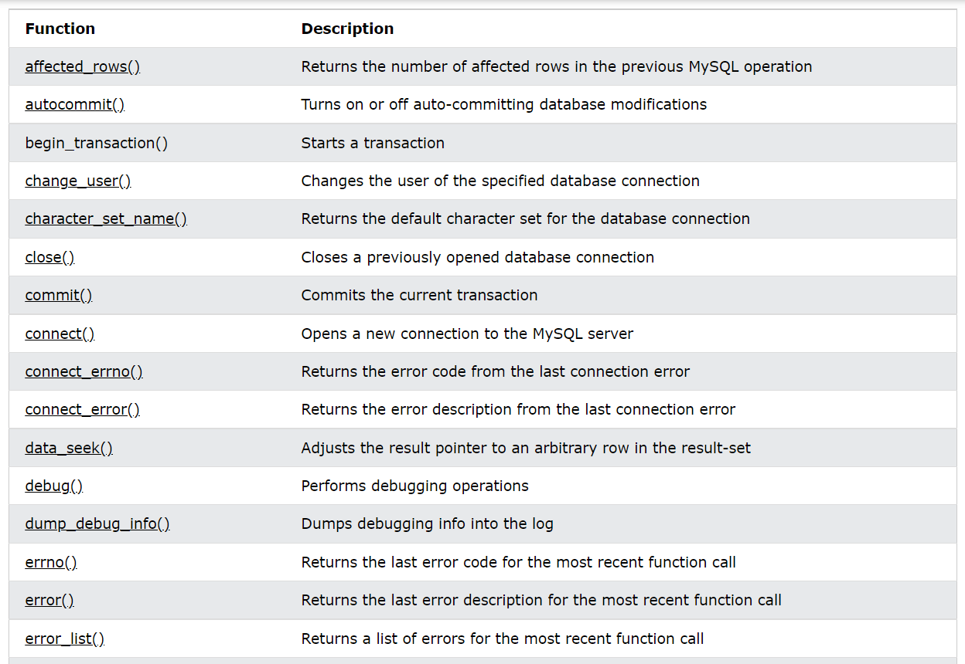

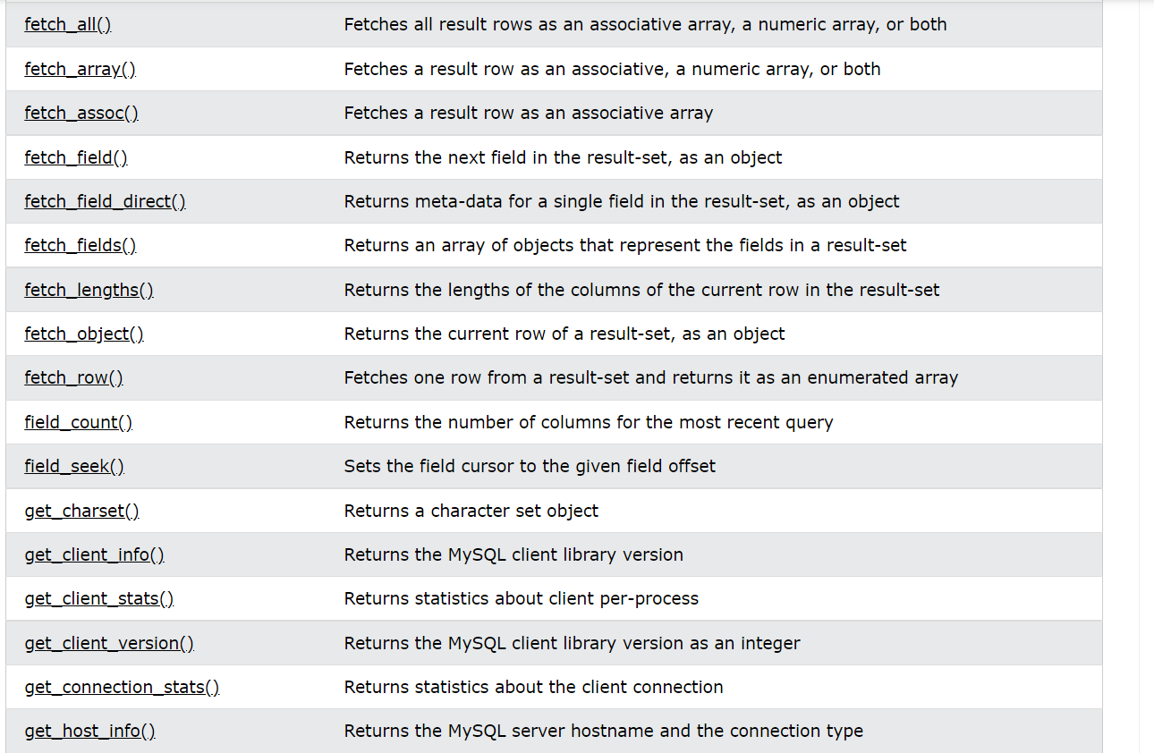

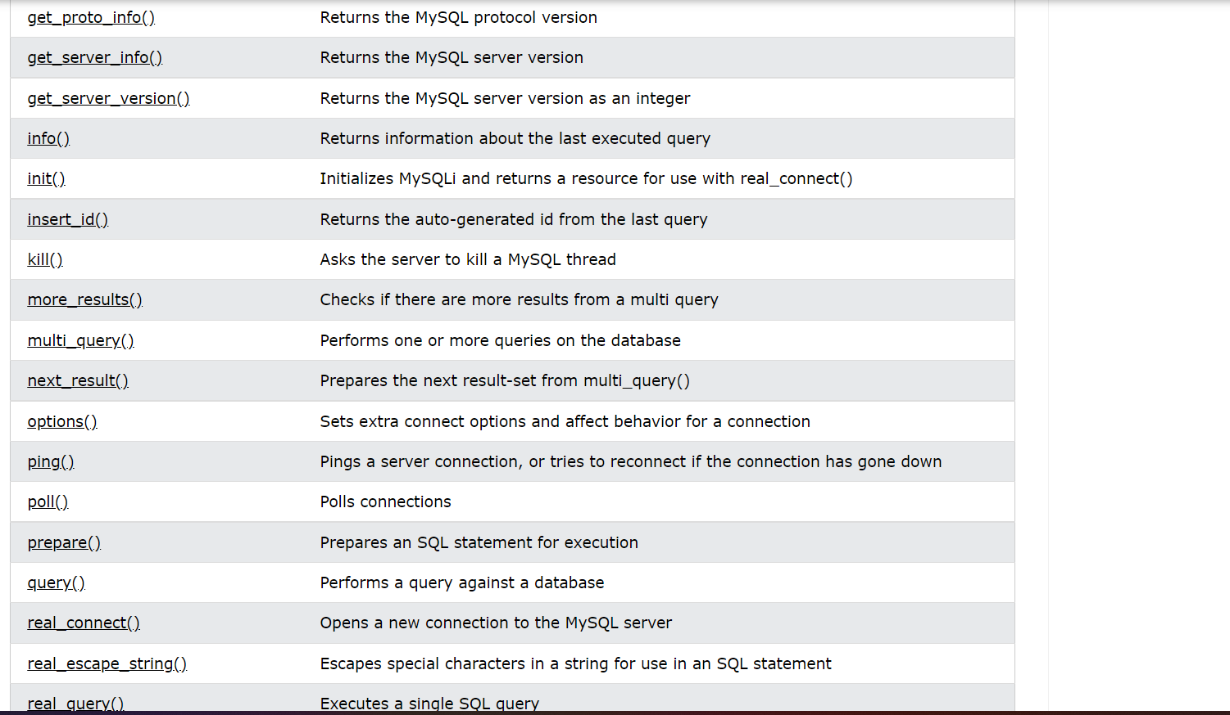

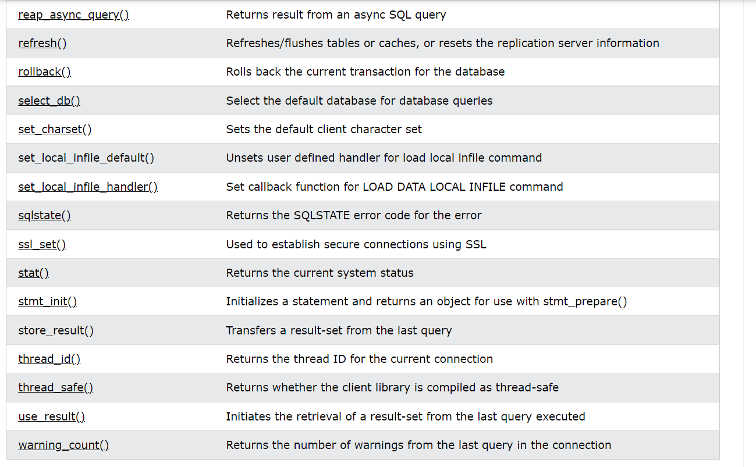

Cau 4:Trong tập tin connect.php, Bạn hãy cho biết ý nghĩa của phương thức die() và cách dùng.

* Die()sử dụng giống nhau với exit(), cũng dùng để thoát khỏi chương trình.
* Khi dùng die() thì những dòng code bên dưới sẽ không được thực hiện.
* Các cách thể hiện die tương tự nhau:
* die
* die()
* die(0)
* die(string): string sẽ được hiển thị trước khi thoát khỏi chương trình

**Cau 5** : Trong tập tin taidulieu_bang.php có dùng phương thức fetch_assoc và fetch_all để lấy dữ liệu từ đối tượng $result. Ngoài 2 phương thức này, các bạn hãy liệt kê các phương thức khác trong mysqlicó chức năng tương tự, và hãy chạy thử các phương thức này như các cách hiển thị dữ liệu cách 4, cách 5, cách 6… trong tập tin taidulieu_bang.php.

*Các phương thức :

Fetch_array

Fetch_ assoc

Fetch_ all

 mysqli_fetch_array()

**Cau 6** :Phương thức header trong hàm luu.php để di chuyển đến trang khác sau khi chúng ta thực hiện xong các hành động nào đó (như di chuyển đến trang chủ khi xong hành động sửa/xóa,...).Hãy mô tả chi tiết cách sử dụng, và công dụng của header (Tham khảo ).

-Cách dùng :

+Để điều hướng trang web với hàm header trong PHP các bạn sử dụng cú pháp: *header('location:' . $url);*

Trong đó: **location**là từ khóa bắt buộc để khai báo chuyển trang, $url là địa chỉ mà bạn muốn chuyển hướng tới.

-Công dụng header () được sử dụng  để gửi một tiêu đề HTTP thô